Secteur des sciences économiques et sociales
Réflexion autour des essentiels dans le 3e degré professionnel, option « Auxiliaire administratif et d’accueil »

Ce document a pour objectif de fournir aux enseignants des informations relatives à l’organisation de l’année scolaire 2021-2022 dans l’enseignement qualifiant du secteur des sciences économiques et sociales. L’ensemble de ces informations doit être adapté en fonction de la réalité de chaque classe.

Vu le contexte de ces deux dernières années, il nous parait important de réaliser, avant tout nouvel apprentissage, une évaluation purement diagnostique des acquis des élèves (leurs points forts, leurs points plus faibles, …) et cibler ceux qui sont nécessaires pour l’apprentissage de nouveaux savoirs.
Les observations participeront à la mise en place éventuelle d’un apprentissage différencié.

Une évaluation diagnostique n’est pas nécessairement une évaluation « traditionnelle ». Elle peut prendre la forme d’une observation des élèves face à un exercice, un questionnaire (sur papier ou en ligne), une grille d’observation, une autoévaluation, un échange avec eux sur leurs connaissances et leur façon d’apprendre…
Cela permet aux enseignants de cibler les élèves pour lesquels une remédiation est nécessaire et ceux à qui on peut proposer des activités de dépassement.

La différenciation à mettre en place suite à l’évaluation diagnostique peut porter sur différents axes comme le montre le schéma suivant.
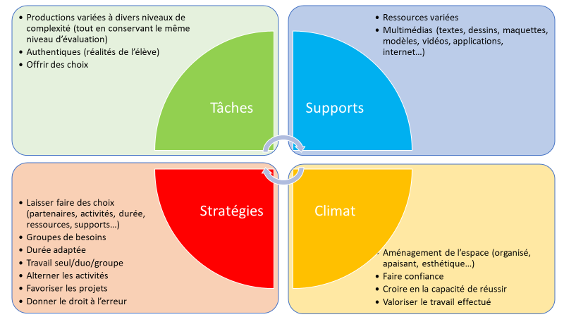

À la suite du diagnostic, l’enseignant planifie les apprentissages, les remédiations, les évaluations à valeur sommative et certificative (uniquement pour les essentiels). Des évaluations à valeur formative (pour l’ensemble des attendus du programme) sont réalisées toute l’année.
Le document d’intentions pédagogiques (DIP) tient compte de cette planification.
Il est conseillé à l’enseignant de repenser les espaces d’apprentissage et de continuer à utiliser le numérique qui reste une composante non négligeable du processus d’apprentissage.

Les tableaux qui suivent ont pour objectif de mettre en évidence, dans les différents cours de l’OBG de 5e et 6e années, les essentiels à maitriser par des élèves de l’option. Dans le cadre de cette mise en évidence des éléments à prioriser, il est important d’insister sur le fait qu’un savoir ne doit pas être enseigné cette année parce qu’il était au programme de l’année précédente, mais parce que sa maîtrise est indispensable à l’appropriation d’un nouveau savoir.

Pour le 3e degré P (5e et 6e années), vous trouverez ci-dessous les essentiels présentés sur base du découpage du métier en EAC et sur base du profil de formation. Les compétences non prioritaires apparaissent avec un fond de couleur comme ci-dessous.

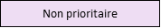

Pour toute question complémentaire, n’hésitez pas à nous contacter :
- jeanmarie.bauduin@segec.be
- catherine.libert@segec.be
- genevieve.perrad@segec.be

Vous trouverez également de nombreuses informations et ressources sur notre site à l’adresse : https://ses.fesec.be/

Compétences du schéma de passation
Fonction 01 : Accueillir des visiteurs/visiteuses, des clients/clients (au téléphone, en face à face)
1.1 | Recevoir des appels téléphoniques : identifier l’interlocuteur/interlocutrice, s’enquérir de l’objet de l’appel, transmettre.
1.2 | Emettre des appels à partir de consignes : identifier le/la destinataire, laisser un message, transmettre.
1.3 | Utiliser les sources d'information diverses.
1.4.2 | Repérer les comportements créant un climat relationnel favorable
1.4.3 | Appliquer les formules de politesse et usages habituels dans une situation en face à face
1.4.4 | Délivrer, le cas échéant, les documents de contrôle de l’accès (enregistrement, badges, laissez-passer…) et accomplir les formalités requises (relevé d’identité, clôture de notes, etc.)
1.4.5 | Gérer les supports d’information (tableaux, valves, panneaux d’orientation, etc.)
1.4.7 | Participer à la commercialisation des prestations en divers lieux d’accueil administrations, hôtels, garages, entreprises, etc. : produits « boutiques », locations diverses, services payants (vignettes, timbres, etc.)
1.4.8 | Situer la fonction d’accueil dans l’organigramme
Fonction 02 : Saisir des textes, encoder des données
2.1.1 | Utiliser l’outil informatique (système d'exploitation, message d'erreur, personnalisation,…)
2.2.1 | Utiliser le clavier principal et numérique d'un ordinateur
2.2.2 | Utiliser les principales fonctions d’un traitement de texte
2.2.3 | Rédiger des lettres standardisées à l’aide d’une banque de paragraphes
2.2.4 | Préparer l’envoi de mailings
2.4 | Utiliser un logiciel tableur (y compris arithmétique commerciale)
Fonction 03 : Utiliser les outils de la communication et de l'information
3.1.1 | Utiliser les références courantes (fichiers, catalogues, répertoires, tarifs, dictionnaires, annuaires…)
3.2.3 | Réaliser des travaux courants de duplication …
3.2.4 | Assurer la maintenance courante d'une photocopieuse
3.3.4 | Consulter des catalogues de fournisseurs et comparer les prix
3.4 | Réaliser la présentation visuelle d'un document
3.4.5 | Scanner un document
3.5.1 | Rechercher des infos sur Internet
3.5.2 | Envoyer et recevoir des infos par mail
Fonction 4 : Assurer le traitement du courrier (entrant et sortant)
4.1.1 | Appliquer les procédures relatives au courrier entrant
4.2 | Enregistrer le courrier entrant
4.4 | Examiner le contenu des boîtes aux lettres électroniques
4.5.1 | Enregistrer le courrier sortant
4.5.2 | Affranchir selon les tarifs postaux
4.5.3 | Compléter les récépissés de dépôt des envois spéciaux
4.6 | Expédier par courrier électronique
4.7 | Expédier par Fax
4.8 | Classer et archiver des documents (procédés manuels et bureautiques)
Fonction 05 : Participer à des activités de relations publiques
5.1 | Participer à l'organisation d'une réunion, d'une manifestation de RP, d'un salon, d'une inauguration, exposition…
5.2.1 | Identifier l'interlocuteur qui se présente et vérifier son droit d'accès, lui délivrer si nécessaire un droit de passage
Fonction 06 : S’intégrer dans le milieu professionnel
6.3 | Replacer son activité professionnelle dans le cadre général de l'entreprise et de son fonctionnement

Compétences du schéma de passation par EAC
EAC 1 Accueillir, renseigner et orienter un interlocuteur en utilisant les TIC
1.1.1 - 1.1.2 - 1.1.3 - 1.1.4 | Recevoir des appels téléphoniques
1.2.1 - 1.2.2 - 1.2.3 - 1.2.4 | Emettre des appels téléphoniques
1.3.1 | Utiliser les sources d’information diverses: Identifier le mode de classement des sources d'information
1.3.2 | Utiliser les sources d’information diverses: Identifier les services proposés par les différents opérateurs de téléphonie
1.4.2 | Repérer les comportements créant un climat relationnel favorable
1.4.3 | Appliquer les formules de politesse et usages habituels dans une situation en face à face
1.4.8 | Situer la fonction d’accueil dans l’organigramme
3.1.1 | Utiliser les références courantes
3.5.1 | Rechercher des infos sur Internet
3.5.2 | Envoyer et recevoir des infos par mail
4.1.1 | Appliquer les procédures relatives au courrier entrant
4.2.1 | Enregistrer le courrier entrant
4.4 | Examiner le contenu des boîtes aux lettres électroniques
4.5.1 | Enregistrer le courrier sortant
4.5.2 | Affranchir selon les tarifs postaux
4.5.3 | Compléter les récépissés de dépôt des envois spéciaux
4.6.1 | Appliquer les procédures de communication par courrier électronique
4.7.1 | Appliquer la procédure d’envoi d’un fax
4.8. | Classer et archiver des documents par des procédés manuels et bureautiques
EAC 2 Participer à l'organisation de relations publiques et en assurer l'accueil
1.4.2 | Repérer les comportements créant un climat relationnel favorable
1.4.3 | Appliquer les formules de politesse et usages habituels dans une situation en face à face
1.4.4 | Participer à l’organisation d’activités d’accueil et de relations publiques
1.4.5 | Gérer les supports d’information
1.4.7 | Participer à la commercialisation des prestations en divers lieux d’accueil
2.2.4 | Préparer l’envoi de mailings
3.2.1 | Programmer la duplication d'un document
3.2.3 | Réaliser des travaux courants de duplication …
3.2.4 | Assurer la maintenance courante d'une photocopieuse
3.3.4 | Consulter des catalogues de fournisseurs et comparer les prix
3.4 | Réaliser la présentation visuelle d'un document
3.4.5 | Scanner un document
3.5.1 | Rechercher des infos sur Internet
3.5.2 | Envoyer et recevoir des infos par mail
4.4 | Examiner le contenu des boîtes aux lettres électroniques
4.5.2 | Affranchir selon les tarifs postaux
4.6.1 | Appliquer les procédures de communication par courrier électronique
5.1.2 - 5.1.3 - 5.1.4 | Participer à l’organisation d’une réunion, d’une manifestation de relations publiques, d’un salon, d’une inauguration, exposition …
5.2.1 | Identifier le visiteur et délivrer un laissez-passer
6.3.1 | Identifier les activités des entreprises
EAC 3 Utiliser l'outil bureautique dans le cadre d'un travail administratif
2.1.1 | Utiliser l’outil informatique
2.2.1 | Utiliser le clavier principal et numérique d'un ordinateur
2.2.2 | Utiliser les principales fonctions d’un traitement de texte
2.2.3 | Rédiger des lettres standardisées à l’aide d’une banque de paragraphes
2.4 | Utiliser un logiciel tableur (y compris arithmétique commerciale)
3.4.3 | Appliquer les en-têtes et bas de pages en PAO
3.5.1 | Rechercher des infos sur Internet
3.5.2 | Envoyer et recevoir des infos par mail
4.8.4 | Classer, archiver des docs par voie informatisée

